Міністерство освіти і науки України

Національний технічний університет України

«Київський політехнічний інститут імені Ігоря Сікорського»

Факультет інформатики та обчислювальної техніки

Кафедра автоматики та управління в технічних системах

**Лабораторна робота № 4**

по курсу «КПІ-2»

«Редагування профілю користувача»

**Виконав:**

Студент групи ІТ-71

Нагорний Максим Юрійович

Київ 2020

Тема: «Редагування профілю користувача».

Мета: навчитися реалізовувати inline-edit та працювати з формами.

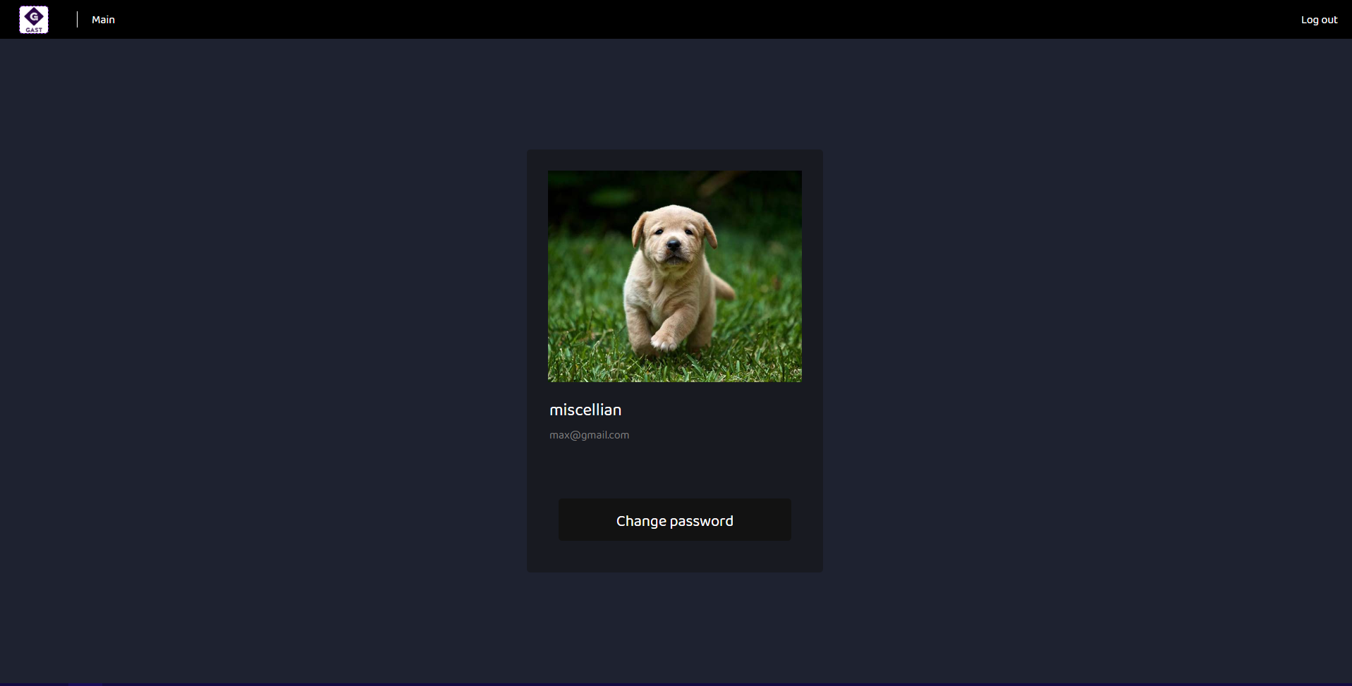

Користувач має змогу редагувати юзернейм, пошту та змінювати пароль. Для редагування пошти та юзернейму було створено реактивну форму, значення полей якої зв’язані зі значеннями користувача за допомогою механізму зв’язування.

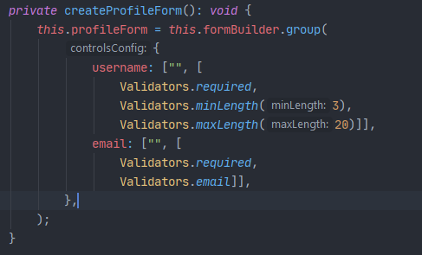

Запит відправляється при натиску на кнопку Enter, якщо поля мають допустимі значення, які встановлюються валідаторами.

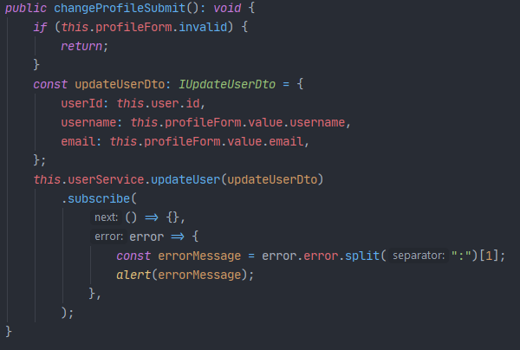

Компонента профілю викликає метод сервісу user.service.ts та підписується на нього, для того, щоб отримувати повідомлення про помилку.

Сервіс має метод, який робить http post запит на серверну частину додатку.



Щоб змінити пароль користувач має натиску кнопку “Change password”, післячого справа з’явиться форма для зміни паролю. 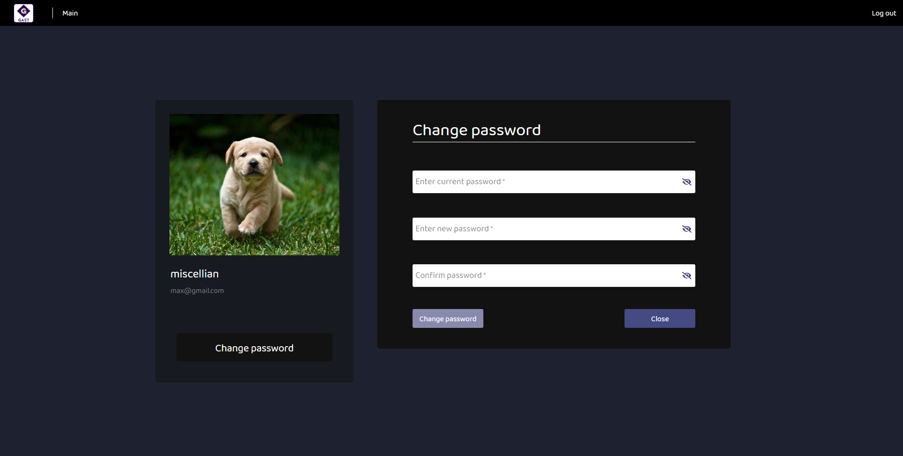

Форма має три поля: теперішній пароль, новий пароль та підтвердження паролю. Ця функція реалізована також за допомогою реактивних форм.

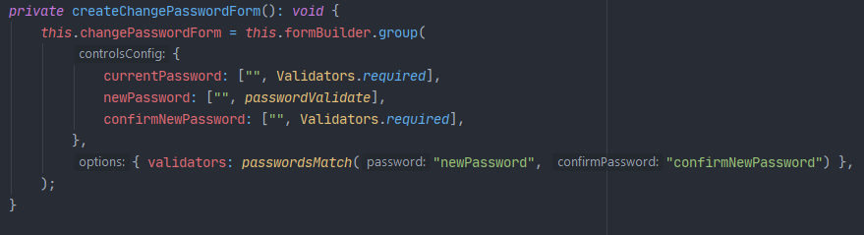

При введені неправильного паролю користувачу буде ввиведено повідомлення з відповідним текстом.